Určenie predpokladanej hodnoty zákazky
(ďalej len „PHZ“) podľa § 6 zákona č. 343/2015 Z. z. o verejnom obstarávaní a o zmene a doplnení niektorých zákonov v znení neskorších predpisov

- Identifikácia verejného obstarávateľa: Slovenská poľnohospodárska univerzita v Nitre
- Názov zákazky: Stanovenie PHZ - Valorizácia bioaktívnych zložiek...ÚP 7.8.23 (IKT - notebooky)
- Druh zákazky (tovar, služby, stavebné práce): tovary
- Spoločný slovník obstarávania (CPV): 30200000-1 - Počítačové zariadenia a spotrebný materiál
- Spôsob určenia PHZ:
prieskum trhu (uviesť spôsob vykonania prieskumu trhu – a) oslovenie dodávateľov a následného predloženia cien alebo ponúk, b) internetový prieskumu cez cenníky, katalógy a iné zdroje s možnou identifikáciou hodnoty tovaru/stavebné práce/služby, c) iný spôsob (na základe informácií z webu) - vyplniť bod 6.
určenie PHZ na základe aktuálneho známeho plnenia (vyplniť bod 6 a do stĺpca „dátum zistenia indikatívnej ceny“ uviesť identifikáciu zmluvy alebo zmlúv, na základe ktorej bola určená PHZ)
rozpočet stavebného diela alebo stavebných prác vypracovaný a opatrený pečiatkou autorizovanej osoby
iným spôsobom: V zmysle Metodického usmernenia Úradu pre verejné obstarávanie č.: 10801-5000/2018 cenové ponuky predložené v rámci zákazky s nízkou hodnotou slúžili aj na stanovenie PHZ.
- Určenie PHZ e-mailom, na základe informácií z webu alebo predchádzajúceho plnenia – identifikácia oslovených subjektov a zistených indikatívnych cien:
PČ | Oslovené subjekty  - Meno a priezvisko alebo obchodné meno/názov  - adresa sídla, resp. miesta podnikania  - IČO (ak relevantné)  - web stránka ponuky (ak relevantné) | Cena v eurách bez DPH | DPH 20% (v eurách) | Cena v eurách s DPH | Dátum zistenia indikatívnej ceny
1 | WESTech, spol. s r.o.,  Stará Vajnorská 17, 831 04 Bratislava,  IČO: 35796111,  https://www.istores.sk | 3997,50 | 799,5 | 4797,00 | 20.8.2023
2. | ELEKTROSPED, a.s.  Diaľničná cesta 6015/12A, Senec 903 01  IČO: 35 765 038  https://www.datart.sk | 3997,5 | 799,5 | 4797,00 | 20.8.2023
3. | Traco Computers, s. r. o., Kukučínova 3/1663, 921 01 Piešťany,  IČO: 31 421 652, https://www.tracocomputers.sk/ | 3997,5 | 799,5 | 4797,00 | 20.8.2023
Výpočet PHZ (aritmetický priemer zistených indikatívnych cien v eurách bez DPH alebo hodnota rozpočtu stavebného diela/ stavebných prác v eurách bez DPH) |  | 3997,50 EUR bez DPH

Verejný obstarávateľ uplatnil prípravné trhové konzultácie: Áno / Nie
Meno a podpis zamestnanca, ktorý realizoval prieskum trhu: prof. Ing. Judita Lidiková, PhD.

Dátum a podpis: 20.8.2023
WESTech, spol. s r.o., Stará Vajnorská 17, 831 04 Bratislava, IČO: 35796111, https://www.istores.sk : Notebook, cena bez DPH 1332,50 EUR/ks, cena za 3 kusy je 3997,50 EUR bez DPH
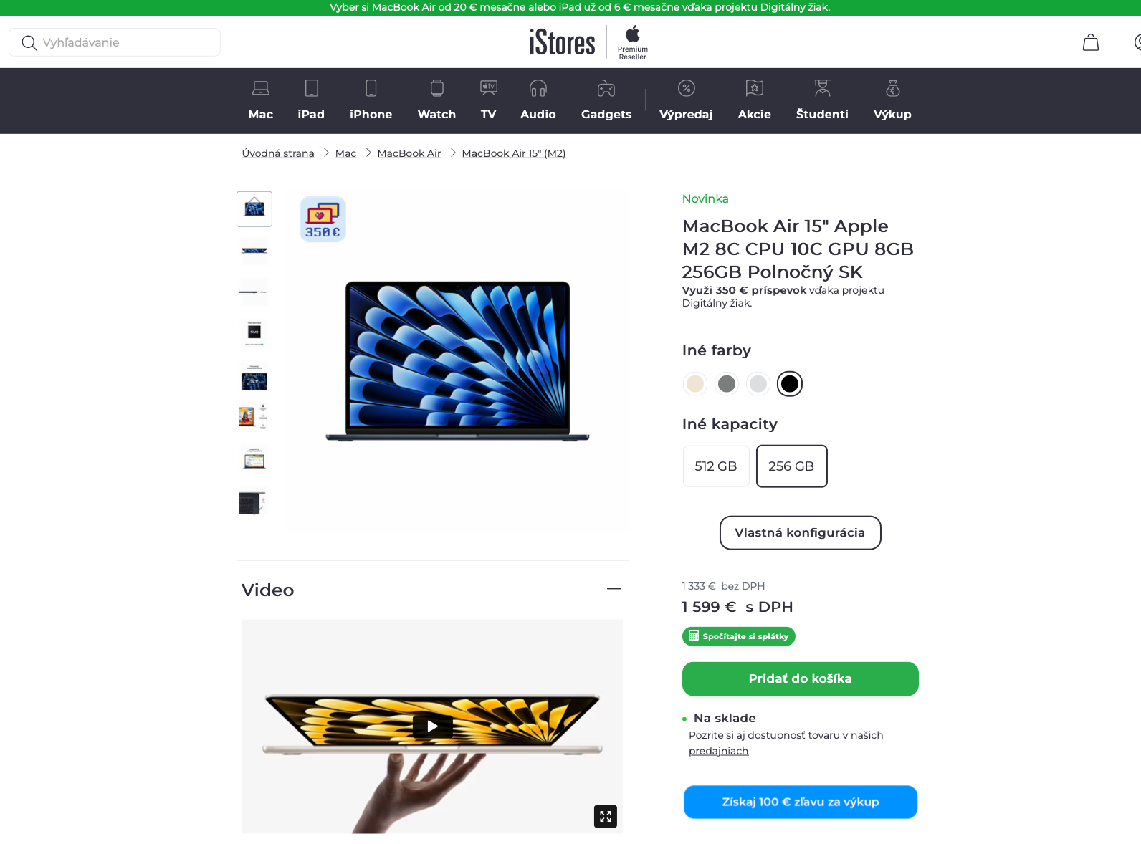

ELEKTROSPED, a.s., Diaľničná cesta 6015/12A, Senec 903 01, IČO: 35 765 038, https://www.datart.sk, určenie ceny: Notebook, cena bez DPH 1332,50 EUR/ks, cena za 3 kusy je 3997,50 EUR bez DPH
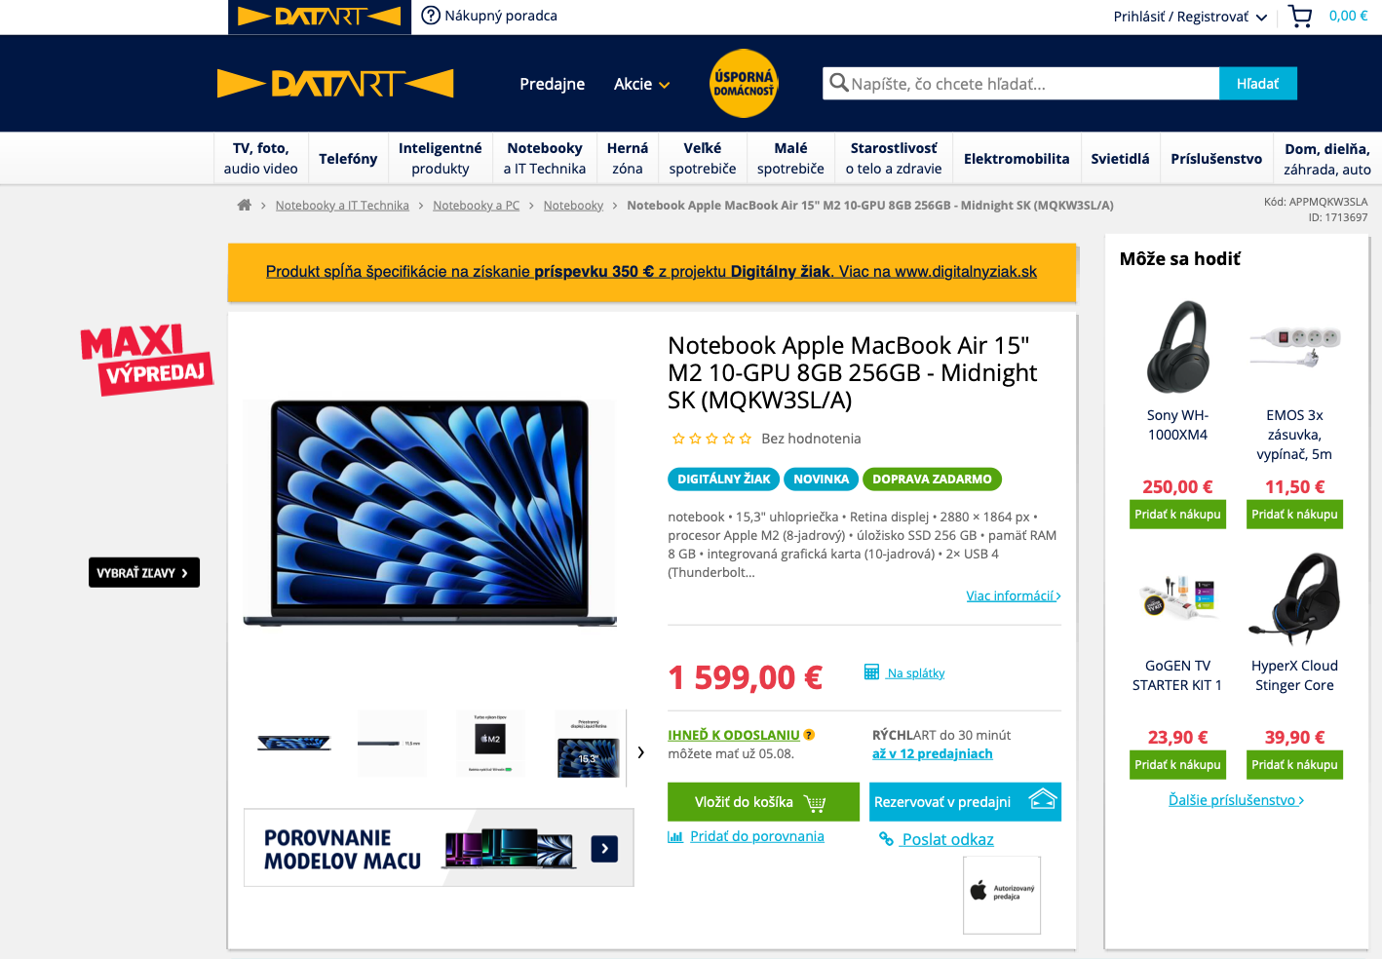

Traco Computers, s. r. o., Kukučínova 3/1663, 921 01 Piešťany, IČO: 31 421 652, https://www.tracocomputers.sk, Notebook: cena bez DPH 1332,50 EUR/ks, cena za 3 kusy je 3997,50 EUR bez DPH

Určenie predpokladanej hodnoty zákazky
(ďalej len „PHZ“) podľa § 6 zákona č. 343/2015 Z. z. o verejnom obstarávaní a o zmene a doplnení niektorých zákonov v znení neskorších predpisov

- Identifikácia verejného obstarávateľa: Slovenská poľnohospodárska univerzita v Nitre
- Názov zákazky: Stanovenie PHZ - Valorizácia bioaktívnych zložiek...ÚP 7.8.23 (IKT - tablet)
- Druh zákazky (tovar, služby, stavebné práce): tovary
- Spoločný slovník obstarávania (CPV): 30200000-1 - Počítačové zariadenia a spotrebný materiál
- Spôsob určenia PHZ:
prieskum trhu (uviesť spôsob vykonania prieskumu trhu – a) oslovenie dodávateľov a následného predloženia cien alebo ponúk, b) internetový prieskumu cez cenníky, katalógy a iné zdroje s možnou identifikáciou hodnoty tovaru/stavebné práce/služby, c) iný spôsob (na základe informácií z webu) - vyplniť bod 6.
určenie PHZ na základe aktuálneho známeho plnenia (vyplniť bod 6 a do stĺpca „dátum zistenia indikatívnej ceny“ uviesť identifikáciu zmluvy alebo zmlúv, na základe ktorej bola určená PHZ)
rozpočet stavebného diela alebo stavebných prác vypracovaný a opatrený pečiatkou autorizovanej osoby
iným spôsobom: V zmysle Metodického usmernenia Úradu pre verejné obstarávanie č.: 10801-5000/2018 cenové ponuky predložené v rámci zákazky s nízkou hodnotou slúžili aj na stanovenie PHZ.
- Určenie PHZ e-mailom, na základe informácií z webu alebo predchádzajúceho plnenia – identifikácia oslovených subjektov a zistených indikatívnych cien:
PČ | Oslovené subjekty  - Meno a priezvisko alebo obchodné meno/názov  - adresa sídla, resp. miesta podnikania  - IČO (ak relevantné)  - web stránka ponuky (ak relevantné) | Cena v eurách bez DPH | DPH 20% (v eurách) | Cena v eurách s DPH | Dátum zistenia indikatívnej ceny
1 | WESTech, spol. s r.o.,  Stará Vajnorská 17, 831 04 Bratislava,  IČO: 35796111,  https://www.istores.sk | 915,83 | 183,17 | 1099,00 | 20.8.2023
2. | ELEKTROSPED, a.s.  Diaľničná cesta 6015/12A, Senec 903 01  IČO: 35 765 038  https://www.datart.sk | 915,83 | 183,17 | 1099,00 | 20.8.2023
3. | Traco Computers, s. r. o., Kukučínova 3/1663, 921 01 Piešťany,  IČO: 31 421 652, https://www.tracocomputers.sk/ | 915,83 | 183,17 | 1099,00 | 20.8.2023
Výpočet PHZ (aritmetický priemer zistených indikatívnych cien v eurách bez DPH alebo hodnota rozpočtu stavebného diela/ stavebných prác v eurách bez DPH) |  | 915,83 EUR bez DPH

Verejný obstarávateľ uplatnil prípravné trhové konzultácie: Áno / Nie
Meno a podpis zamestnanca, ktorý realizoval prieskum trhu: prof. Ing. Judita Lidiková, PhD.

Dátum a podpis: 20.8.2023
WESTech, spol. s r.o., Stará Vajnorská 17, 831 04 Bratislava, IČO: 35796111, https://www.istores.sk – Tablet: cena 915,83 EUR bez DPH
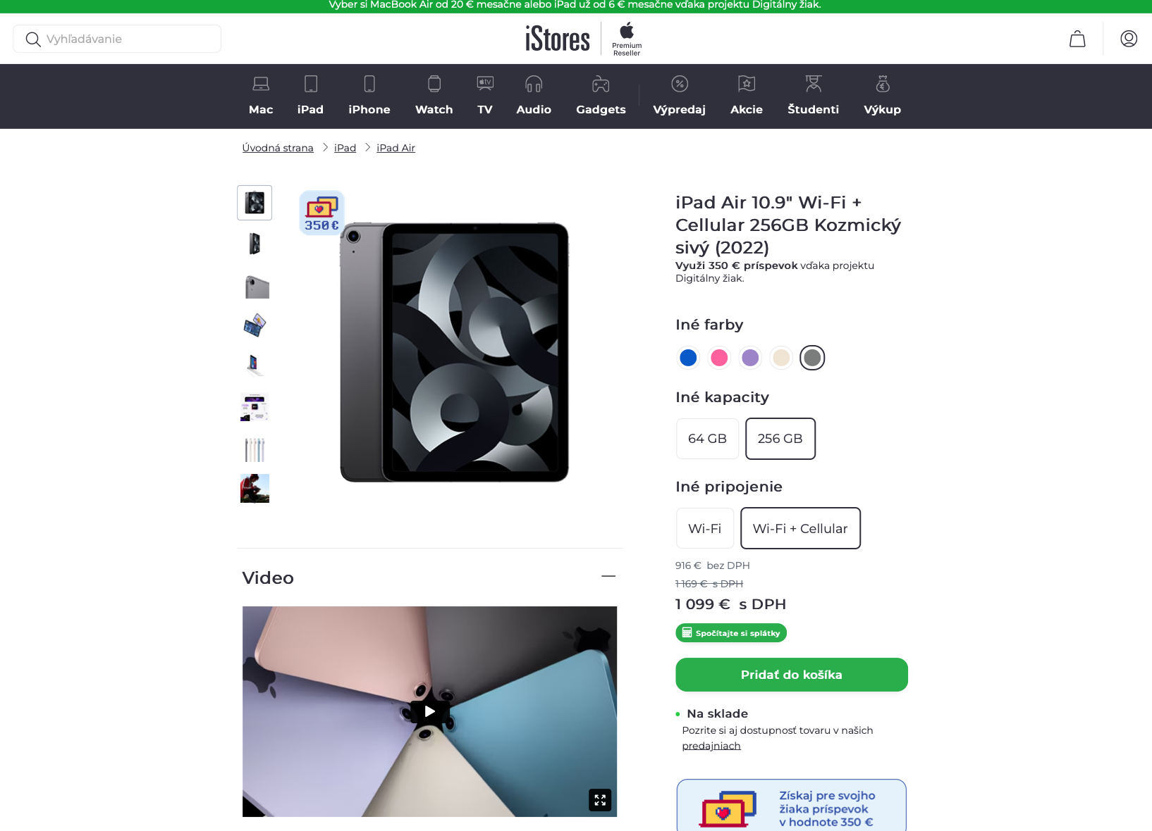

ELEKTROSPED, a.s., Diaľničná cesta 6015/12A, Senec 903 01, IČO: 35 765 038, https://www.datart.sk, určenie ceny: Tablet: cena 915,83 EUR bez DPH
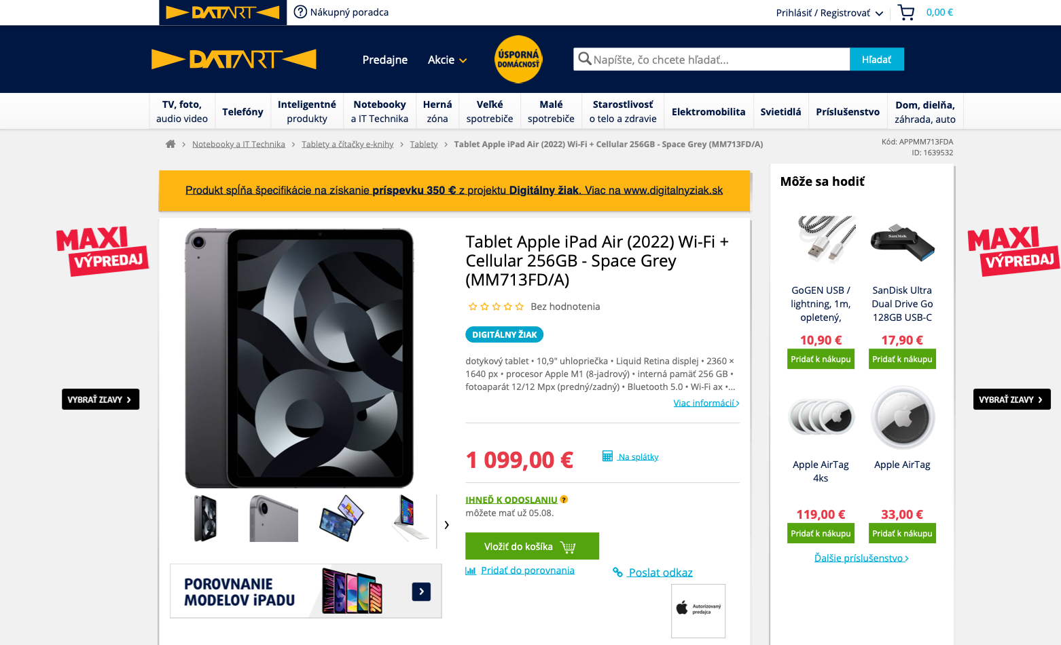

Traco Computers, s. r. o., Kukučínova 3/1663, 921 01 Piešťany, IČO: 31 421 652, https://www.tracocomputers.sk, Tablet: cena 915,83 EUR bez DPH

Určenie predpokladanej hodnoty zákazky
(ďalej len „PHZ“) podľa § 6 zákona č. 343/2015 Z. z. o verejnom obstarávaní a o zmene a doplnení niektorých zákonov v znení neskorších predpisov

- Identifikácia verejného obstarávateľa: Slovenská poľnohospodárska univerzita v Nitre
- Názov zákazky: Stanovenie PHZ - Valorizácia bioaktívnych zložiek...ÚP 7.8.23 (IKT – Klávesnica s krytom pre tablet)
- Druh zákazky (tovar, služby, stavebné práce): tovary
- Spoločný slovník obstarávania (CPV): 30200000-1 - Počítačové zariadenia a spotrebný materiál
- Spôsob určenia PHZ:
prieskum trhu (uviesť spôsob vykonania prieskumu trhu – a) oslovenie dodávateľov a následného predloženia cien alebo ponúk, b) internetový prieskumu cez cenníky, katalógy a iné zdroje s možnou identifikáciou hodnoty tovaru/stavebné práce/služby, c) iný spôsob (na základe informácií z webu) - vyplniť bod 6.
určenie PHZ na základe aktuálneho známeho plnenia (vyplniť bod 6 a do stĺpca „dátum zistenia indikatívnej ceny“ uviesť identifikáciu zmluvy alebo zmlúv, na základe ktorej bola určená PHZ)
rozpočet stavebného diela alebo stavebných prác vypracovaný a opatrený pečiatkou autorizovanej osoby
iným spôsobom: V zmysle Metodického usmernenia Úradu pre verejné obstarávanie č.: 10801-5000/2018 cenové ponuky predložené v rámci zákazky s nízkou hodnotou slúžili aj na stanovenie PHZ.
- Určenie PHZ e-mailom, na základe informácií z webu alebo predchádzajúceho plnenia – identifikácia oslovených subjektov a zistených indikatívnych cien:
PČ | Oslovené subjekty  - Meno a priezvisko alebo obchodné meno/názov  - adresa sídla, resp. miesta podnikania  - IČO (ak relevantné)  - web stránka ponuky (ak relevantné) | Cena v eurách bez DPH | DPH 20% (v eurách) | Cena v eurách s DPH | Dátum zistenia indikatívnej ceny
1 | WESTech, spol. s r.o.,  Stará Vajnorská 17, 831 04 Bratislava,  IČO: 35796111,  https://www.istores.sk | 282,50 | 56,5 | 339,00 | 20.8.2023
2. | ELEKTROSPED, a.s.  Diaľničná cesta 6015/12A, Senec 903 01  IČO: 35 765 038  https://www.datart.sk | 274,17 | 54,83 | 329,00 | 20.8.2023
3. | Traco Computers, s. r. o., Kukučínova 3/1663, 921 01 Piešťany,  IČO: 31 421 652, https://www.tracocomputers.sk/ | 282,5 | 56,5 | 339,00 | 20.8.2023
Výpočet PHZ (aritmetický priemer zistených indikatívnych cien v eurách bez DPH alebo hodnota rozpočtu stavebného diela/ stavebných prác v eurách bez DPH) |  | 279,72 EUR bez DPH

Verejný obstarávateľ uplatnil prípravné trhové konzultácie: Áno / Nie
Meno a podpis zamestnanca, ktorý realizoval prieskum trhu: prof. Ing. Judita Lidiková, PhD.

Dátum a podpis: 20.8.2023
WESTech, spol. s r.o., Stará Vajnorská 17, 831 04 Bratislava, IČO: 35796111, https://www.istores.sk – Klávesnica s krytom pre tablet, cena 282,50 EUR bez DPH
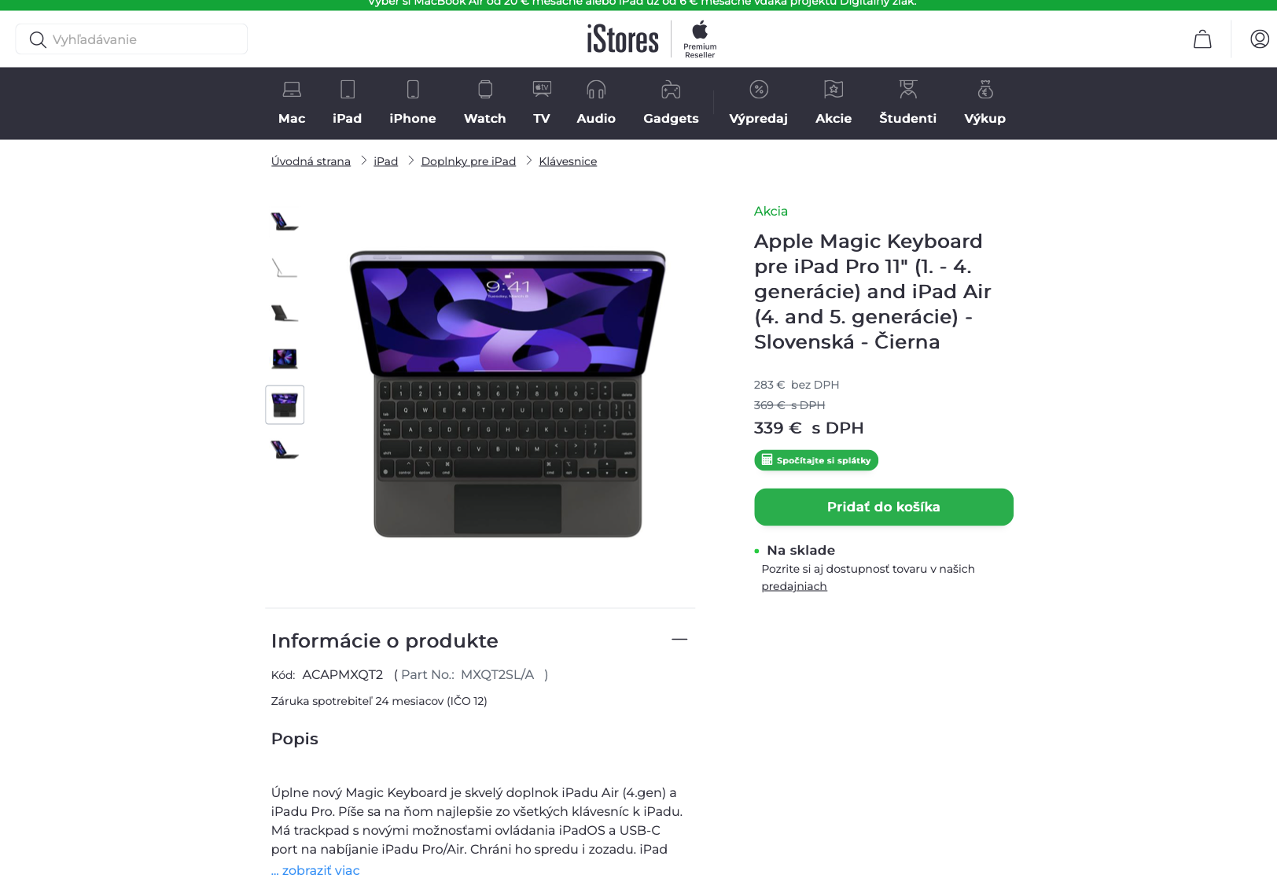
ELEKTROSPED, a.s., Diaľničná cesta 6015/12A, Senec 903 01, IČO: 35 765 038, https://www.datart.sk, Klávesnica s krytom pre tablet, cena 274,17 EUR bez DPH

Traco Computers, s. r. o., Kukučínova 3/1663, 921 01 Piešťany, IČO: 31 421 652, https://www.tracocomputers.sk, Klávesnica s krytom pre tablet, cena 282,50 EUR bez DPH

